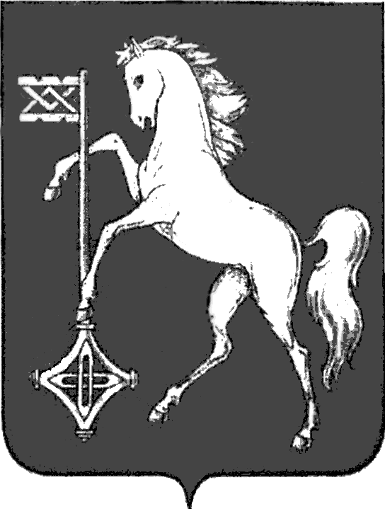

СОВЕТ ГОРОДСКОГО ОКРУГА КОХМА
ЧЕТВЕРТОГО СОЗЫВА
ИВАНОВСКАЯ ОБЛАСТЬ
_____________________________________________________________

Р Е Ш Е Н И Е

от 08.09.2010 № 69

Об утверждении перечня должностей муниципальной службы городского округа Кохма, предусмотренных статьей 12 Федерального закона от 25.12.2008 № 273-ФЗ «О противодействии коррупции»
(в редакции от 26.10.2011 № 82, от 23.12.2015 № 48, от 21.12.2016 № 64,
от 05.12.2018 № 44, от 31.03.2021 № 25)
В соответствии со статьей 12 Федерального закона от 25.12.2008 № 273-ФЗ «О противодействии коррупции», пунктом 4 Указа Президента Российской Федерации от 21.07.2010 № 925 «О мерах по реализации отдельных положений Федерального закона «О противодействии коррупции»
Совет городского округа Кохма решил:
1. Утвердить прилагаемый перечень должностей муниципальной службы городского округа Кохма, предусмотренных статьей 12 Федерального закона от 25.12.2008 № 273-ФЗ «О противодействии коррупции».
2. Опубликовать настоящее Решение в газете «Кохомский вестник».
3. Настоящее Решение вступает в силу со дня его официального опубликования.
Глава  городского округа Кохма | Председатель Совета  Городского округа Кохма
А.В. Мельников | Е.Л. Кувшинова

Приложение

Утвержден
Решением Совета
городского округа Кохма
от 08.19.2010 № 69

ПЕРЕЧЕНЬ
должностей муниципальной службы городского округа Кохма, предусмотренных статьей 12 Федерального закона
от 25.12.2008 № 273-ФЗ «О противодействии коррупции»
(в редакции от 26.10.2011 № 82, от 23.12.2015 № 48, от 21.12.2016 № 64,
от 05.12.2018 № 44, от 31.03.2021 № 25)
1. Первый заместитель главы администрации городского округа Кохма, руководитель аппарата администрации городского округа Кохма.
2. Заместитель главы администрации городского округа Кохма.
3. Заместитель главы администрации городского округа Кохма, начальник управления образования и молодежной политики администрации городского округа Кохма.
4. Заместитель главы администрации городского округа Кохма, начальник управления строительства и жилищно-коммунального хозяйства администрации городского округа Кохма.
5. Руководитель аппарата Городской Думы городского округа Кохма.
6. Заместитель руководителя аппарата администрации городского округа Кохма, начальник управления муниципальной службы и организационной работы администрации городского округа Кохма.
7. Начальник управления информатизации и культуры администрации городского округа Кохма.
8. Начальник управления финансов администрации городского округа Кохма.
9. Председатель комитета по управлению муниципальным имуществом и муниципальным заказам администрации городского округа Кохма.

10. Начальник управления экономического развития и стратегического планирования администрации городского округа Кохма.
11. Начальник управления юридической службы администрации городского округа Кохма.
12. Начальник отдела бухгалтерского учета и отчетности – главный бухгалтер администрации городского округа Кохма.
13. Заместитель начальника управления информатизации и культуры администрации городского округа Кохма.
14. Заместитель начальника управления образования и молодежной политики администрации городского округа Кохма.
15. Первый заместитель начальника управления строительства и жилищно-коммунального хозяйства администрации городского округа Кохма.
16. Заместитель начальника управления строительства и жилищно-коммунального хозяйства администрации городского округа Кохма - главный архитектор городского округа Кохма.
17. Заместитель председателя комитета по управлению муниципальным имуществом и муниципальным заказам администрации городского округа Кохма.
18. Заместитель начальника Управления финансов администрации городского округа Кохма, начальник бюджетного отдела.
19. Заместитель начальника Управления финансов администрации городского округа Кохма, начальник отдела по учету и отчетности.
20. Инспектор контрольно-счетной комиссии городского округа Кохма.

